**BÀI DỰ THI**

**Cuộc thi sáng tác, quảng bá các tác phẩm văn học, nghệ thuật và báo chí về chủ  
đề “Học tập và làm theo tư tưởng, đạo đức, phong cách Bác Hồ, Bác Tôn” tỉnh  
An Giang giai đoạn 2024 - 2025.**

***Chủ đề***

**Biểu dương những tập thể, cá nhân tiêu biểu trong việc nhận thức và làm theo tư  
tưởng, đạo đức, phong cách Bác Hồ, Bác Tôn, thông qua việc tích cực đóng góp  
tài năng, trí tuệ, sức lực và tâm huyết của mình cho quê hương, đất nước trên  
các lĩnh vực kinh tế, chính trị, văn hóa, xã hội, an ninh - quốc phòng.**

**Thể loại: Văn học (Tấm gương người tốt việc tốt)**

An Giang - mảnh đất địa linh nhân kiệt, nơi lưu giữ biết bao dấu chân của những con người kiên trung, bất khuất trong lịch sử dân tộc. Giữa bao đổi thay của thời đại, An Giang hôm nay vẫn luôn khắc ghi hình bóng của Chủ tịch Hồ Chí Minh - vị lãnh tụ vĩ đại đã dành trọn đời mình vì độc lập, tự do của dân tộc. Người ra đi đã lâu, nhưng tư tưởng, đạo đức và phong cách của Người vẫn in đậm trong lòng mỗi người dân An Giang, trở thành ánh sáng soi đường cho từng bước đi, từng việc làm của quê hương giàu truyền thống này.

Những cánh đồng lúa bạt ngàn, dòng sông hiền hòa chở nặng phù sa không chỉ làm nên vẻ đẹp của An Giang mà còn phản chiếu tâm hồn mộc mạc, nghĩa tình của con người nơi đây. Trong từng nếp sống, từng hành động bình dị, tư tưởng và đạo đức của Bác đã ăn sâu vào tiềm thức, trở thành kim chỉ nam cho bao thế hệ tiếp nối.

Tại vùng Bảy Núi, nơi có nhiều đồng bào Khmer sinh sống, câu chuyện về ông Lâm Văn Hậu - một người nông dân chất phác nhưng mang trái tim nhân ái - luôn được bà con nhắc đến với sự trân quý. Dẫu cuộc sống còn nhiều vất vả, nhưng năm nào ông cũng trích một phần thu nhập từ mùa lúa để giúp trẻ em nghèo đến trường. “Học theo Bác không phải điều gì lớn lao, chỉ là biết sẻ chia từ những điều nhỏ bé nhất”, ông Hậu cười hiền, ánh mắt ánh lên niềm hạnh phúc khi nhìn thấy những đứa trẻ ngày ngày cắp sách đến trường, tương lai rộng mở hơn nhờ tấm lòng của người nông dân chân chất.

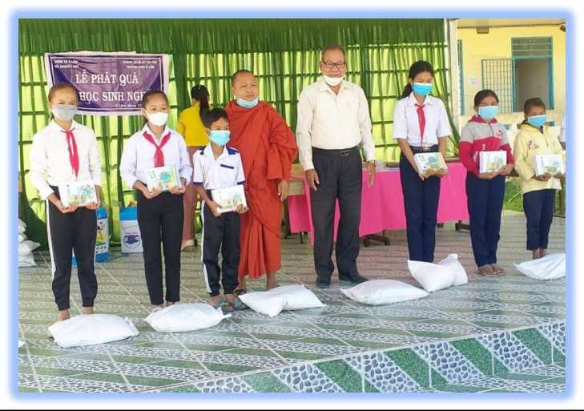

Hình ảnh ông Lâm Văn Hậu Văn và thường quân đang trao quà cho học sinh hiếu học

Về với Thoại Sơn, mảnh đất giàu truyền thống cách mạng, câu chuyện về anh Phạm Văn Dễ - một người trẻ hết lòng vì bà con - đã trở thành niềm cảm hứng cho nhiều người. Sinh ra và lớn lên trong một gia đình thuần nông, anh Dễ hiểu rõ những khó khăn của người dân quê mình. Anh không ngại lặn lội đến từng hộ dân để hướng dẫn họ áp dụng khoa học kỹ thuật vào sản xuất. “Bác Hồ dạy cán bộ phải gần dân, lắng nghe dân, mình phải làm đúng như vậy”, anh Dễ tâm sự. Nhờ sự tận tụy của anh, nhiều mô hình kinh tế hiệu quả ra đời, giúp người dân Thoại Sơn vươn lên thoát nghèo, xây dựng cuộc sống ấm no.

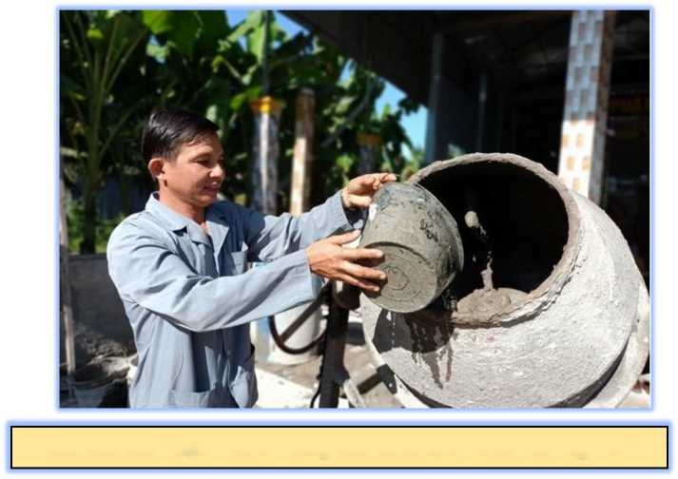

Hình ảnh anh Phạm Văn Dễ đang làm thiện nguyện xây đượng, vá lỗ

Cách đó không xa, cô Nguyễn Thị Hạnh - một giáo viên tiểu học tại Thoại Sơn - đã dành cả thanh xuân của mình để gieo chữ cho học sinh nghèo vùng sâu. Lớp học của cô không chỉ dạy kiến thức mà còn là nơi vun đắp ước mơ, truyền cảm hứng về lòng nhân ái và tinh thần hiếu học theo gương Bác. “Bác từng nói ‘Vì lợi ích mười năm trồng cây, vì lợi ích trăm năm trồng người’, tôi luôn tâm niệm điều đó trong từng bài giảng”, cô Hạnh chia sẻ. Những thế hệ học trò của cô, dù trưởng thành đi xa, vẫn luôn nhớ về hình ảnh người cô tận tụy, hết lòng vì học sinh.

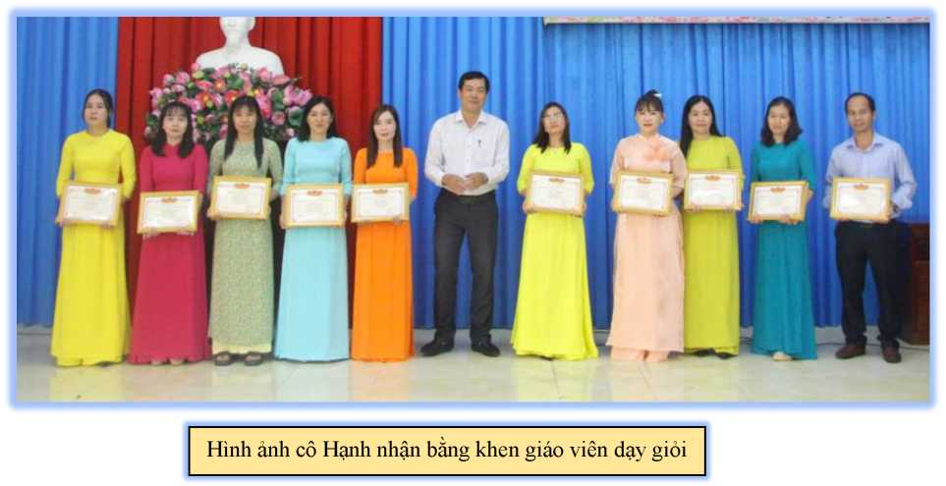

Không chỉ ở những lớp học, mà ngay cả trong đời sống thường ngày, tinh thần tiết kiệm, giản dị và gần gũi của Bác cũng được người dân An Giang khắc ghi. Tại xã Mỹ Hòa Hưng - quê hương của Chủ tịch Tôn Đức Thắng, những buổi họp dân không chỉ là nơi lắng nghe ý kiến mà còn là dịp để chính quyền và nhân dân cùng sẻ chia, cùng bàn bạc tìm hướng đi chung. Một cán bộ xã tâm sự: “Làm cán bộ là phải học theo Bác, phải gần dân, hiểu dân và lo cho dân. Khi dân tin, dân quý, thì việc gì cũng thuận lợi”. Những lời nói ấy không chỉ là khẩu hiệu mà đã trở thành kim chỉ nam cho những người tận tâm vì sự phát triển của quê hương.

Tinh thần Hồ Chí Minh không chỉ thể hiện trong cách sống, cách nghĩ mà còn in dấu trong từng bước chuyển mình mạnh mẽ của An Giang. Những cánh đồng mẫu lớn, những mô hình hợp tác xã kiểu mới giúp người dân thoát nghèo bền vững, những tuyến đường giao thông nông thôn ngày càng khang trang... tất cả đều mang trong mình tinh thần “cần, kiệm, liêm, chính” mà Bác đã dạy. Những đổi thay ấy không chỉ làm cho An Giang ngày càng giàu đẹp mà còn khẳng định rằng, học tập và làm theo Bác không phải là điều xa vời, mà chính là từng hành động thiết thực trong cuộc sống.

Mỗi ngày trôi qua, trên những cánh đồng lúa chín, bên những dòng sông mênh mang, đâu đó vẫn vẳng lên câu hát quen thuộc:

"Người là niềm tin tất thắng..."

Tinh thần của Bác vẫn mãi mãi sống trong lòng người dân An Giang, để mỗi bước đi đều thấm đượm tình yêu thương, để mỗi con người nơi đây đều trở thành một bông hoa ngát hương trong vườn hoa chung của dân tộc.

*Phú Tân, ngày 24 tháng 12 năm 2025*

**Người viết**

**Trần Trọng Nghĩa**